Державний вищий навчальний заклад
Ужгородський національний університет
Факультет інформаційних технологій

ЛАБОРАТОРНА РОБОТА № 2

Тема: Власна ідея веб-додатку. Ч2 - дизайн

Виконав студент 2 курсу
спеціальності “Інженерія
програмного забезпечення”
Яцкулинець Сергій Володимирович

Ужгород-2026
Мета: Створення дизайну власного веб-застосунку.

Хід роботи

Структура сайту

1. Login – сторінка авторизації користувача.
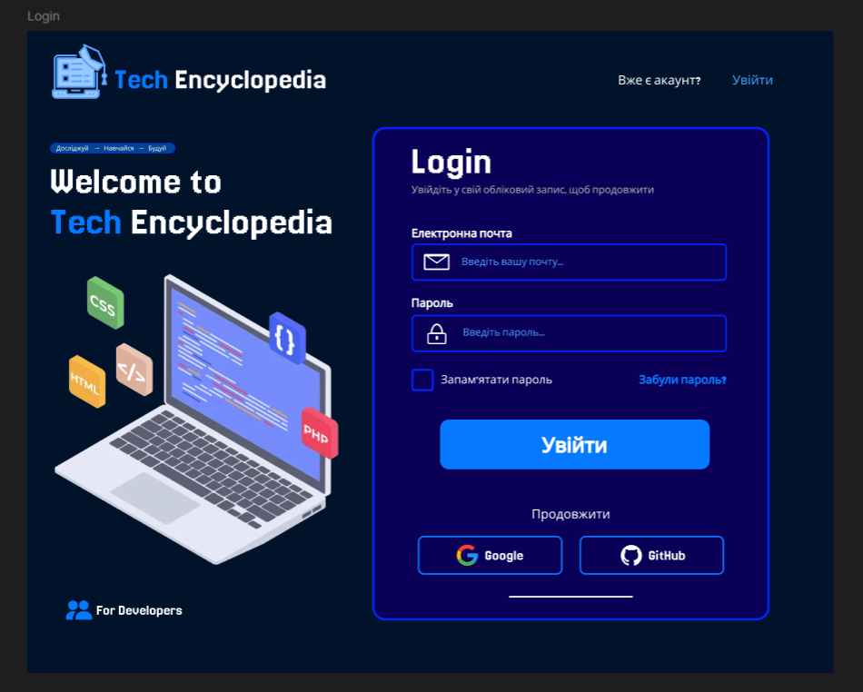

2. Home – головна сторінка.

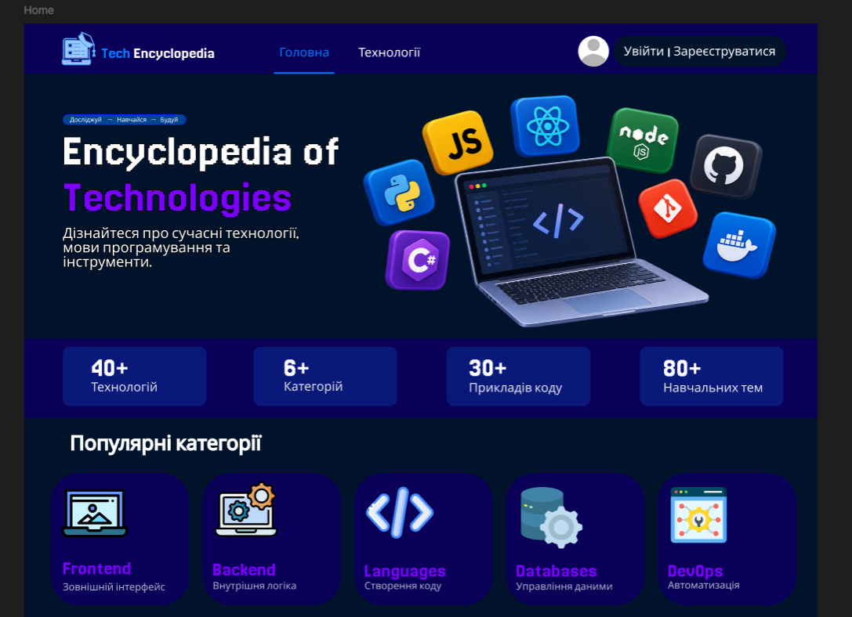
Рисунок 1: Навігаційне меню, статистика, категорії технологій

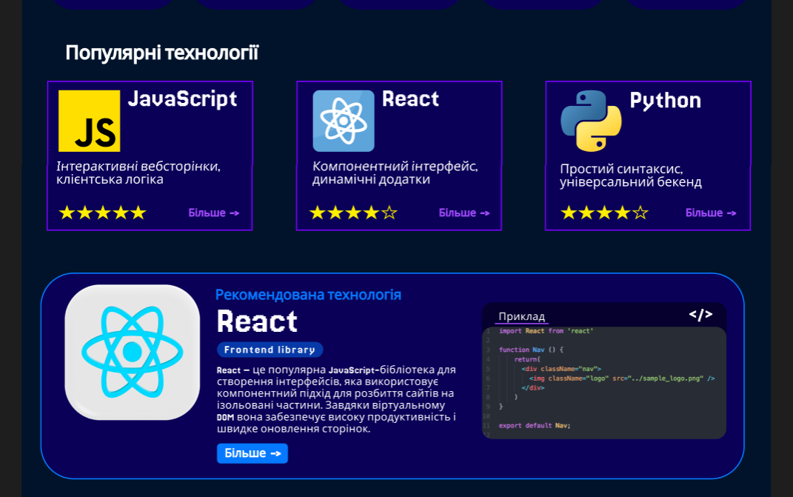
Рисунок 2: Популярні технології, рекомендована технологія

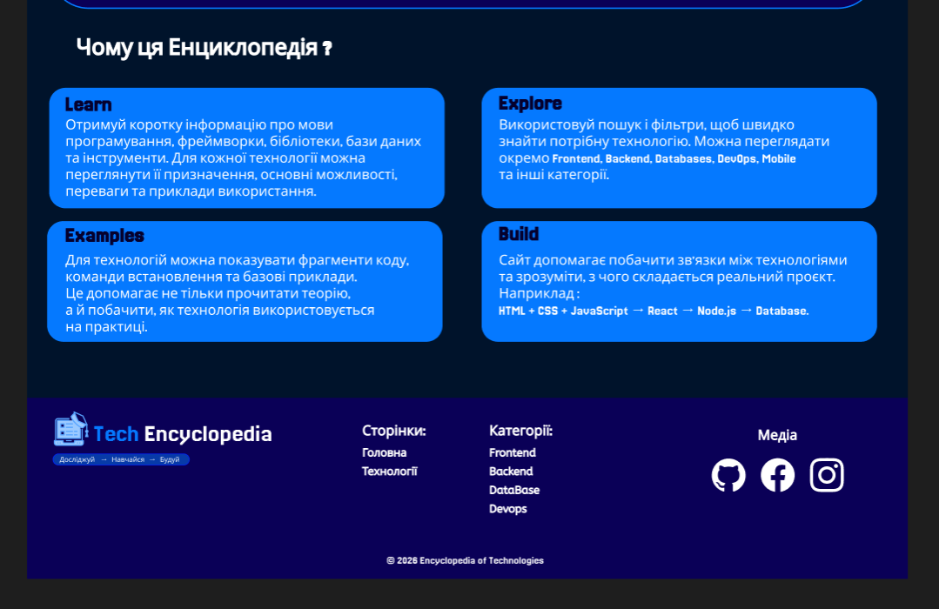
Рисунок 3: Можливості технологій, footer

3. Technologies – основний каталог сайту, список технологій у вигляді карток.
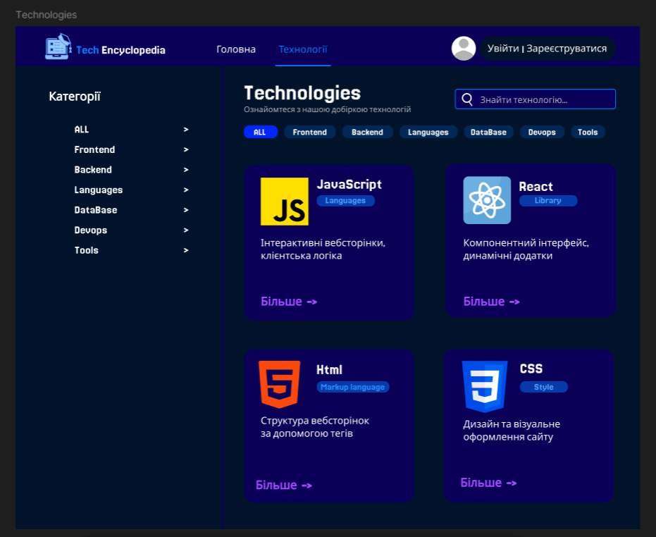
Рисунок 4: Категорії, технології, пошук

4. Technologies Details – сторінка призначена для детального перегляду конкретної технології.
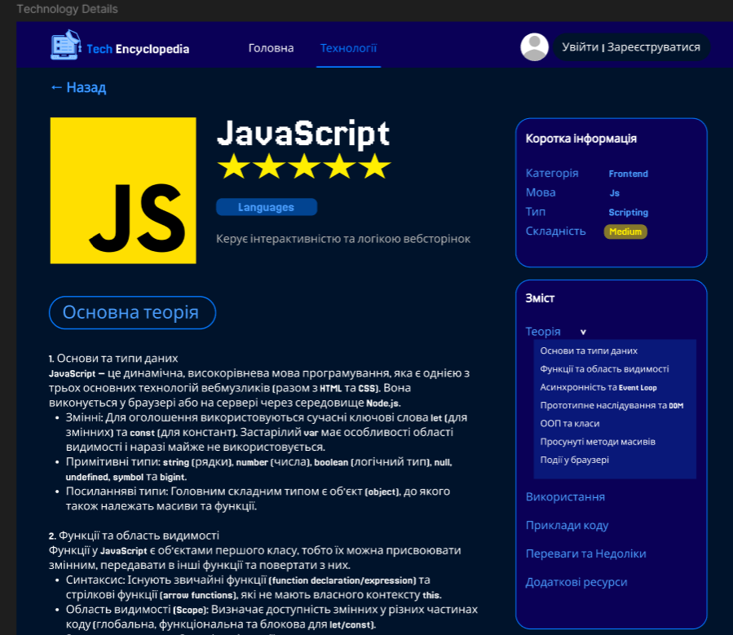

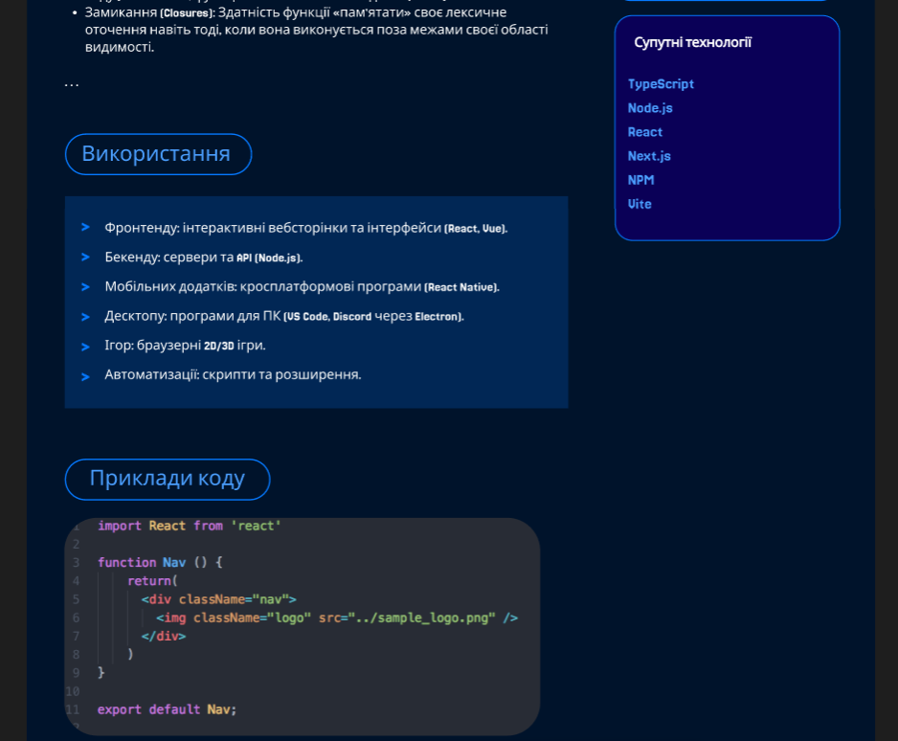

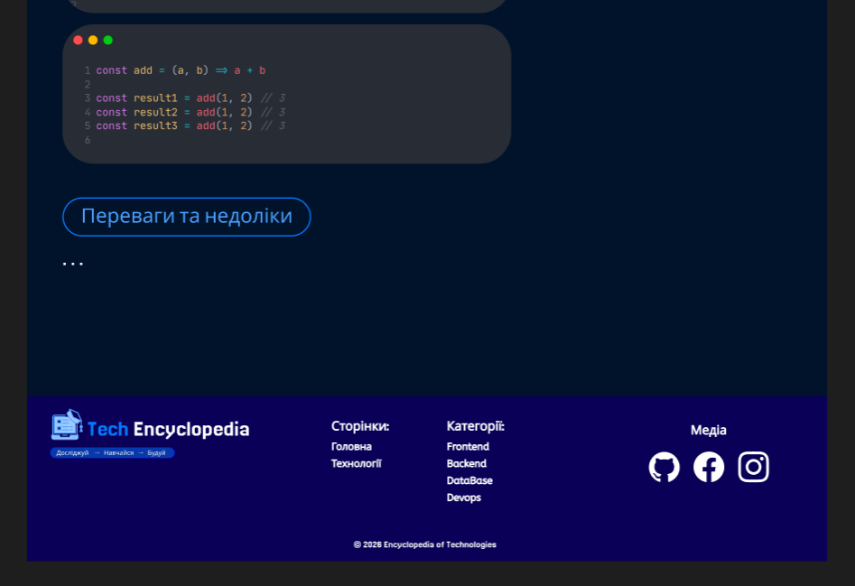

5. Додано функціонал “Нотатки”:

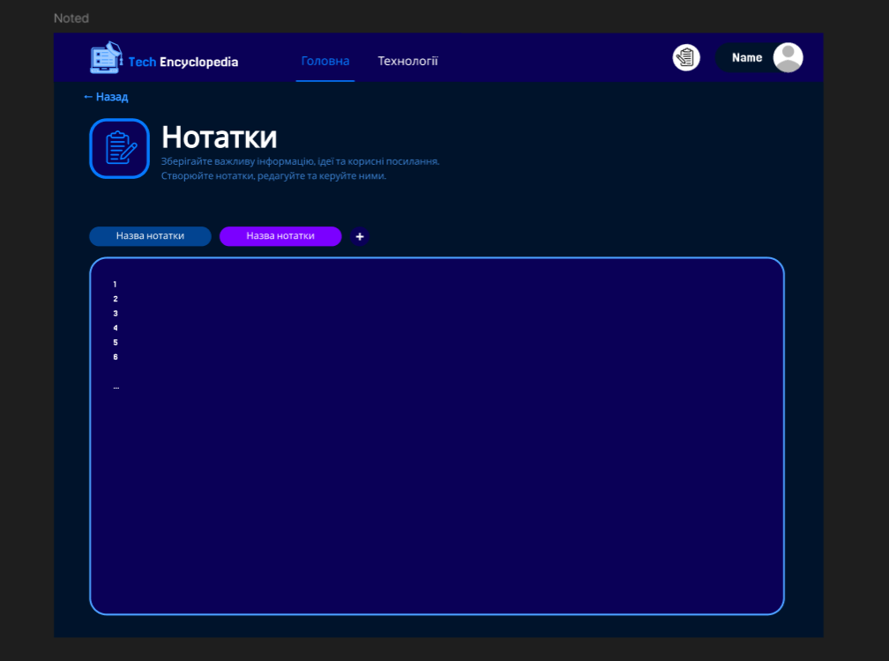

6. GitHub, Pull requests:

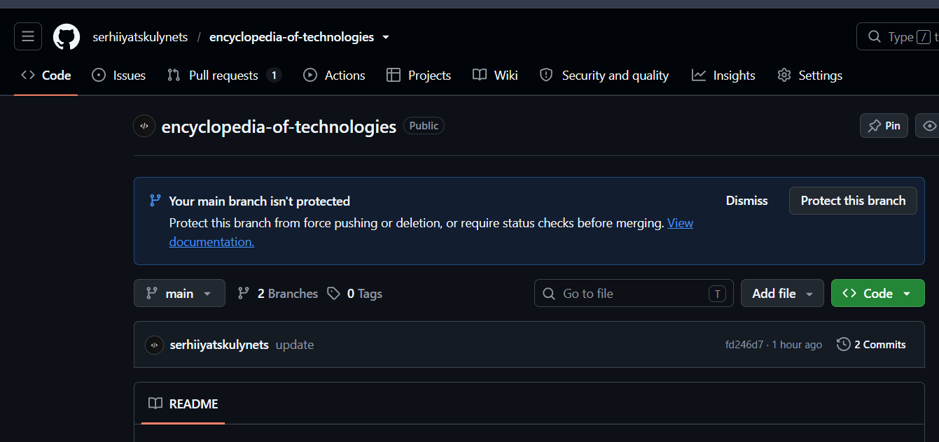

Висновок:
У ході виконання роботи було створено та налаштовано Git-репозиторій проекту Encyclopedia of Technologies. Було створено основні гілки main та development, налаштовано їх синхронізацію з GitHub і опубліковано напрацювання проєкту. Також було оновлено дизайн та функціонал.

